KillProcess Update 매뉴얼

# 프로그램 업데이트

KillProcess의 최신 버전은 VER 1.0.1.20230111_1 이다.

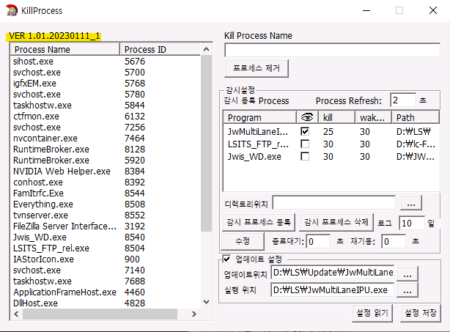

이 보다 낮은 버전은 업데이트를 한다.

기존에 있는 파일을 복사 붙여 넣기를 하여 복사본을 만들어 놓는다.

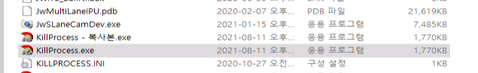

KillProcess 프로그램이 실행 중이면

작업 관리자를 실행하여 종료한다.

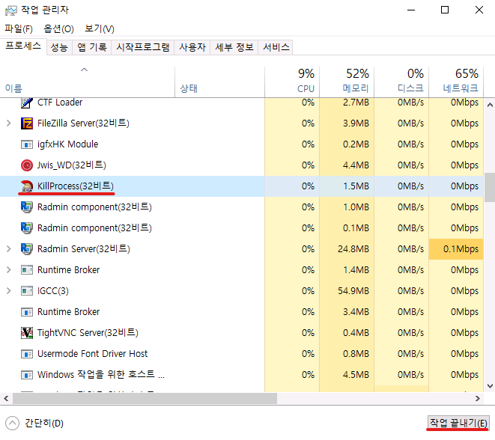

D:\LS 아래에 KillProcess.exe 를 덮어 쓴다.

다시 KillProcess.exe를 실행 시킨다.

버전이 맞는지 확인한다.

# 작업 스케줄러 확인

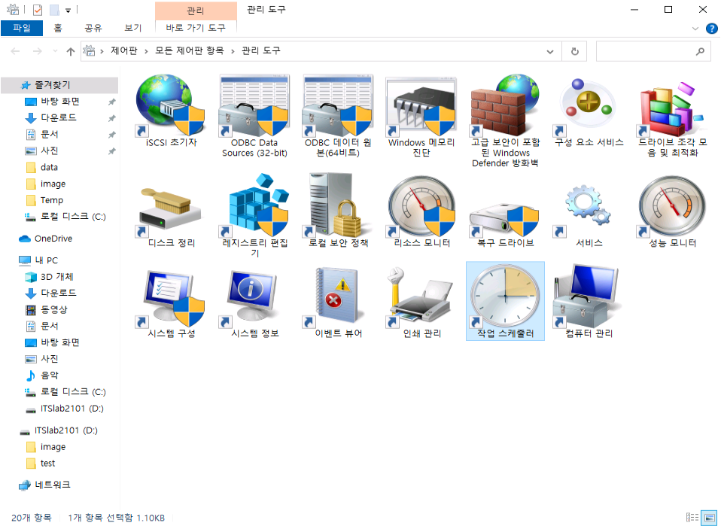

제어판-모든제어항목-관리도구-작업스케줄러를 실행 시키던지

또는 Window 키 + R을 눌러서

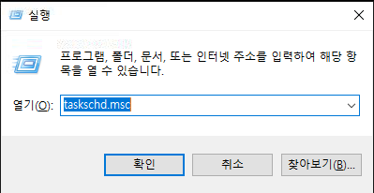

taskschd.msc 를 실행한다.

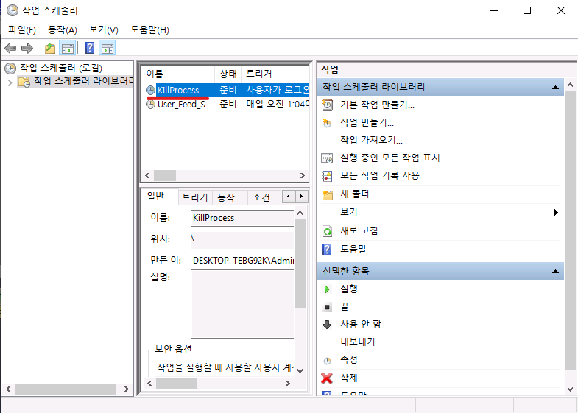

KillProcess 라는 작업이 있는데,

KillProcess 속성을 보면 아래 항목이 첵크되어 있지 않은지 확인하다.

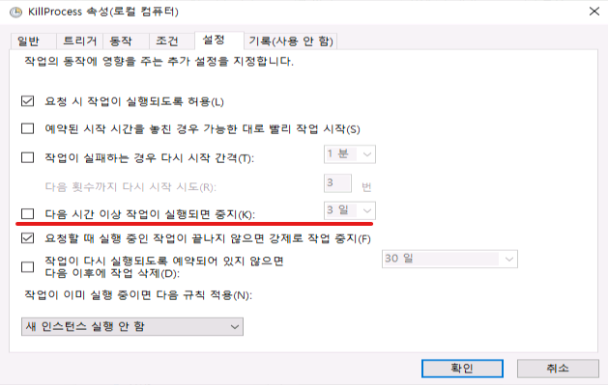

* 끝 -